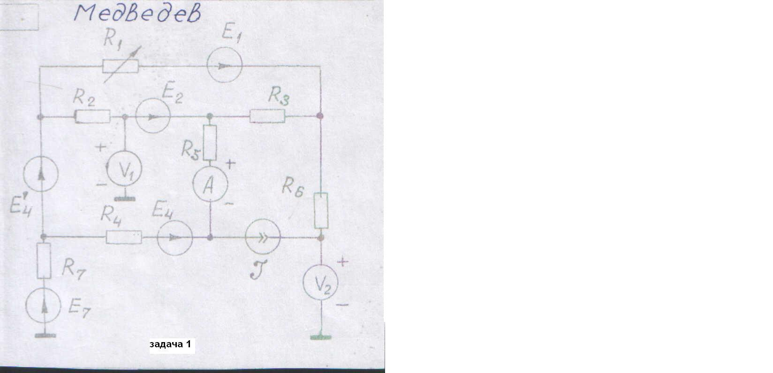

Исходные данные
R1=4.7К,R2=2.8К,R3=2.6К,R4=1.5К,R5=3.4К,R6=5.7К,R7=3.9К,R8=3.2К
Е1=30В, Е2=40В, Е3=45В, Е4=50в, Е5=20В, Е6=35В, Е7=25В, Е8=70В
источник тока I=25мА.

Задача: требуется
-перерисовать исходную схему к виду удобному для расчёта
-рассчитать токи методом урав-я Кирхгофа с точностью до 3-х цифр в ответе и 4-х в ходе решения
-ток в ветви с переменным резистором рассчитать методом эквивалентного генератора
-определить показания амперметров и вольтметров.

